|  |  |  |  |  |  |  |
| --- | --- | --- | --- | --- | --- | --- |
| **PLAN SEMANAL** | | | | | | |
| **Comunidad:** | **Jagüey de Ferniza** | **C.C.T:** | | **05KJN0194P** | **Nivel:** | Preescolar |
| **LEC:** | **Zaira Vanessa Álvarez Valdez** | | | | **N° de Alumnos:** | **14** |
| **Periodo:** | 31 al 04 de junio del 2021 | | **Ciclo Escolar:** | | 2020 - 2021 | |

|  |  |  |  |  |  |
| --- | --- | --- | --- | --- | --- |
| **Día** | **Campo Formativo /Área de Desarrollo Personal y Social.** | **Tema** | **Aprendizaje esperado** | **Producto** | **Materiales y Recursos** |
| Lunes 31 | Educación Socioemocional | Colaboración | Propone ideas cuando participa en actividades en equipo. | En esta sesión no se genera producto | En esta sesión no se genera producto |
| Arte | Escucha piezas musicales de diversos lugares, géneros y épocas, y conversa sobre las sensaciones que experimenta | Escucha piezas musicales de diversos lugares, géneros y épocas, y conversa sobre las sensaciones que experimenta. | En esta sesión no se genera producto | En esta sesión no se genera producto |
| Martes 1 | Pensamiento Matemático | Formas geométricas | Reconoce, nombra, juega y agrupa figuras de diferentes materiales a su alcance. | Ejercicios resueltos del libro de La Maestra Pati | Libro de la Maestra Paty  Lápiz  crayolas |
| Mundo Natural y Social | Formación y desarrollo de los imperios coloniales: El Encuentro, la conquista de México y la Colonia | Describe costumbres, y tradiciones, celebraciones y conmemoraciones del lugar donde vive y cómo han cambiado con el paso del tiempo. Por ejemplo, el 16 de septiembre, Día de la independencia de México. | Dibujo | Cuaderno  Lápiz  Crayolas |
| Miércoles 2 | Lenguaje y comunicación | Novela | Dice relatos de la tradición oral que le son familiares. | Dibujo | Cuaderno  Lápiz  Crayolas |
| Educación Física | Integración de la Corporeidad | Identifica sus posibilidades expresivas y motrices con diferentes maneras de actuar y comunicarse en situaciones de juego para fortalecer su imagen corporal. | En esta sesión no se genera producto. | En esta sesión no se genera producto. |
| Jueves 27 | Pensamiento Matemático | Formas geométricas | Reconoce, nombra, juega y agrupa figuras de diferentes materiales a su alcance | Ejercicios resueltos del libro de La Maestra Pati | Libro de la Maestra Paty  Lápiz  crayolas |
| Lenguaje y Comunicación | Tipos de documentos | Identifica su nombre y otros datos personales en diversos documentos. | En esta sesión no se genera producto | En esta sesión no se genera producto |
| Viernes 28 | Mundo Natural y Social | Diversidad cultural en el tiempo y el espacio | Conoce en qué consisten las actividades productivas de su familia y su aporte a la localidad. | Elaboración de un muñeco | Materiales reciclables |
| Arte | Promoción de la Interculturalidad | Usa recursos de las artes visuales (pintura, fotografía, escultura, entre otros) en creaciones propias. | Elaborar esculturas | Elaborar esculturas |

|  |  |  |
| --- | --- | --- |
| **DESCRIPCIÓN DE ACTIVIDADES** | | |
| **Dia** | **Horario** | **ACTIVIDADES** |
| **LUNES 31** | **9:00 a 9:10** | Regalo de lectura. Leer en voz alta a su hijo el cuento “Caperucita roja”, el alumno responde ¿te gusto el cuento? ¿De qué trato? ¿Qué personajes aparecen? ¿Qué aprendiste del cuento? |
| **9:10 a 9:40** | Dibujen en una hoja un termómetro, en la parte inferior debe tener una estrella y en la parte superior, un rayo. La primera significa calma y la segunda, exceso de energía. Pregunte a su hijo qué situaciones le hacen sentir demasiada energía, evitando que se concentre o ponga atención, por ejemplo: cuando quiere correr, gritar o jugar en lugar de realizar su tarea o ayudar a las labores del hogar. Piensen qué le ayudaría a estar en calma. Puede ser subir y bajar escaleras cinco veces o correr cinco minutos antes de iniciar una tarea. Pídale que registre en la parte del rayo del termómetro, tres acciones en las que le cuesta trabajo controlar su energía (puede usar dibujos o algunas letras) y en la parte de la estrella, los ejercicios que lo ayudan a transformarlo en calma. |
| **9:40 a 10:10** | Pídale a su hijo que elija la canción que más le guste de cualquier género musical, y la canten. Después, usted también elija una. Canten y jueguen a imitar los movimientos que hacen al cantar. Cuando acaben, pida al niño que cante y baile, y usted debe imitarlo. |
| **10:10 a 10:20**  **10:20 a 10:30** | En el registro del termómetro escriba el nombre completo de su hijo y la fecha en que realizó la actividad.  Realicen una pausa activa.  Bailan la canción de El cocodrilo Dante, siguiendo los pasos que indica. |
| **MARTES 1** | **9:00 a 9:10** | Regalo de lectura. Leer en voz alta a su hijo el cuento “El sastrecillo valiente”, el alumno responde ¿te gusto el cuento? ¿De qué trato? ¿Qué personajes aparecen? ¿Qué aprendiste del cuento? |
| **9:10 a 9:40** | Realiza el ejercicio del libro La Maestra Pati:  • Preescolar 1. Si el niño tiene entre 3 y 4 años: Página 59  • Preescolar 2. Si el niño (a) tiene entre 4 y 5 años: Página 59  • Preescolar 3. Si el niño (a) tiene entre 5 y 6 años: Página 59 |
| **9:40 a 10:10** | Platique con su hijo sobre algunas costumbres y tradiciones de la comunidad y comente que estas se van modificando con el paso del tiempo. Por ejemplo, de la tradición del 2 de noviembre, el día de muertos, cuéntele que anteriormente se celebraba diferente, y juntos compárenla con la manera como se celebra ahora. Resalte aquellas costumbres que aún perduran y las que ya han cambiado. Platique con su hijo y pregúntele: ¿qué otras celebraciones conoces? (apóyele a recordarlas si se le dificulta decirlas), ¿cuál de estas te gusta más?, ¿por qué? Posteriormente, solicite a su hijo que elabore en una hoja un dibujo sobre la costumbre o tradición que más le guste, describiéndola a través de su dibujo |
| **10:10 a 10:20**  **10:20 a 10:30** | Pídale que le explique su dibujo y lo que representa, y escríbalo al reverso de la hoja. Recuerde escribir el nombre completo de su hijo y la fecha en que realizó la actividad.  Realicen una pausa activa.  Bailan la canción de El baile del gorila, siguiendo los pasos que indica. |
| **MIÉRCOLES 2** | **9:00 a 9:10** | Regalo de lectura. Leer en voz alta a su hijo el cuento “¿El rey rana?”, el alumno responde ¿te gusto el cuento? ¿De qué trato? ¿Qué personajes aparecen? ¿Qué aprendiste del cuento? |
| **9:10 a 9:40** | Platique con su hijo sobre el día de muertos, desde cuándo se festeja en México, qué actividades se hacen antes de ese día, qué actividades se hacen después de ese día. Pídale que elabore un dibujo sobre el tema. |
| **9:40 a 10:10** | Jueguen a crear un cuento actuando lo que vayan diciendo; por ejemplo, “el niño corrió tres veces alrededor de la mesa y vio crecer un árbol enorme en donde había habichuelas mágicas, pero en eso que cae una lluvia enorme y el niño se escondió debajo de la mesa…” Platique con su hijo si le gustó el cuento. |
| **10:10 a 10:20**  **10:20 a 10:30** | Al reverso de la hoja del dibujo escriba el nombre completo de su hijo y la fecha en que realizó la actividad.  Realicen una pausa activa. Bailan la canción del baile de Pepo, siguiendo los pasos que indica. |
| **JUEVES 3** | **9:00 a 9:10** | Regalo de lectura. Leer en voz alta a su hijo el cuento “Monte Simelí”, el alumno responde ¿te gusto el cuento? ¿De qué trato? ¿Qué personajes aparecen? ¿Qué aprendiste del cuento? |
| **9:10 a 9:40** | Realiza el ejercicio del libro La Maestra Pati:  • Preescolar 1. Si el niño tiene entre 3 y 4 años: Página 60  • Preescolar 2. Si el niño (a) tiene entre 4 y 5 años: Página 60  • Preescolar 3. Si el niño (a) tiene entre 5 y 6 años: Página 60 |
| **9:40 a 10:10** | Ayude a su hijo a identificar su nombre escrito, en su cuaderno, en algunos trabajos o en su Carpeta de evidencias. Pídale que intente escribir su nombre, puede apoyarse en el que esté escrito. |
| **10:10 a 10:20**  **10:20 a 10:30** | Platique con su hijo cómo hizo su nombre, si alguien de su familia se llama igual y qué pasaría si no tuviera un nombre.  Realicen una pausa activa.  Bailan la canción del mango relajado, siguiendo los pasos que indica. |
| **VIERNES 4** | **9:00 a 9:10** | Regalo de lectura. Leer en voz alta a su hijo el cuento “El rey pico de tordo”, el alumno responde ¿te gusto el cuento? ¿De qué trato? ¿Qué personajes aparecen? ¿Qué aprendiste del cuento? |
| **9:10 a 9:40** | Platique con su hijo sobre las actividades productivas y la manera como estas apoyan a la comunidad, para ello retome ejemplos dependiendo de su contexto, y después pregúntele: ¿a qué se dedica tu papá, tu mamá, tu abuelo y tu abuela?, ¿de qué forma crees que el trabajo que realizan ayuda a tu comunidad?, ¿sabes a qué se dedica el LEC de tu escuela?, ¿crees que es igual de importante lo que hace el vendedor de carne a lo que hace un policía o un pescador?, ¿por qué? Luego de escuchar sus respuestas, pídale que seleccione una de las actividades de algún miembro de la familia y elabore un muñeco, puede utilizar materiales a su alcance, de preferencia reciclables. |
| **9:40 a 10:10** | Busquen en libros, revistas o periódicos, imágenes de monumentos o esculturas. Elaboren una masa de harina con agua, o también pueden usar plastilina. Pídale que elija dos de las esculturas que encontraron y las elabore. Después platiquen sobre lo que hizo y pongan nombre a sus esculturas. |
| **10:10 a 10:20**  **10:20 a 10:30** | Pídale a su hijo que le platique acerca de lo que realizó; pregúntele: ¿quién es?, ¿a qué se dedica?, ¿por qué es importante lo que hace para la comunidad? Escriba sus respuestas en una hoja y al reverso registre el nombre completo de su hijo y la fecha en que realizó la actividad.  Realicen una pausa activa.  Bailan la canción del mango relajado, siguiendo los pasos que indica. |

|  |  |
| --- | --- |
| **ACTIVIDADES DE REFORZAMIENTO** | |
| **Día** | **Descripción de actividad:** |
| **LUNES 31** | TERMOMETRO |
| **MARTES 1** | RELOJ  FIGURAS GEOMETRICAS  ANTES Y AHORA |
| **MIERCOLES 2** | DÍA DE MUERTOS |
| **JUEVES 3** | NUMEROS 1 AL 10  FIGURAS GEOMETRICAS  NOMBRE PROPIO |
| **VIERNES 4** | TALLER DE MASA |

**Material para las actividades de reforzamiento**

**MARTES 1**

**2º RELOJ**

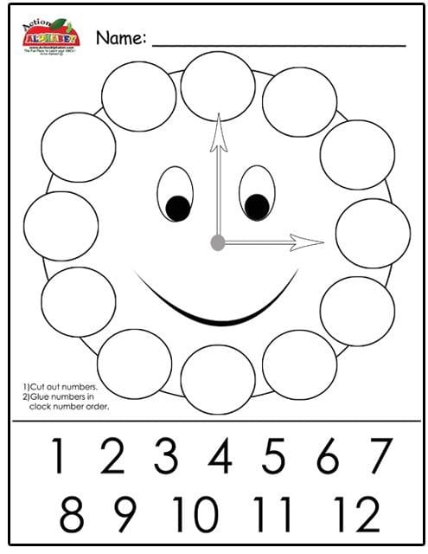

**3º FIGURAS GEOMÉTRICAS**

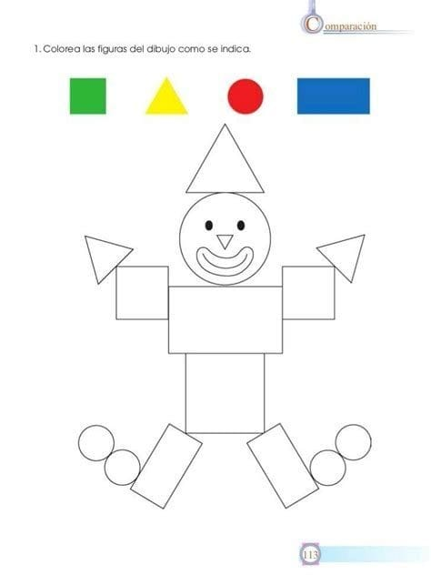

**ANTES Y AHORA.**

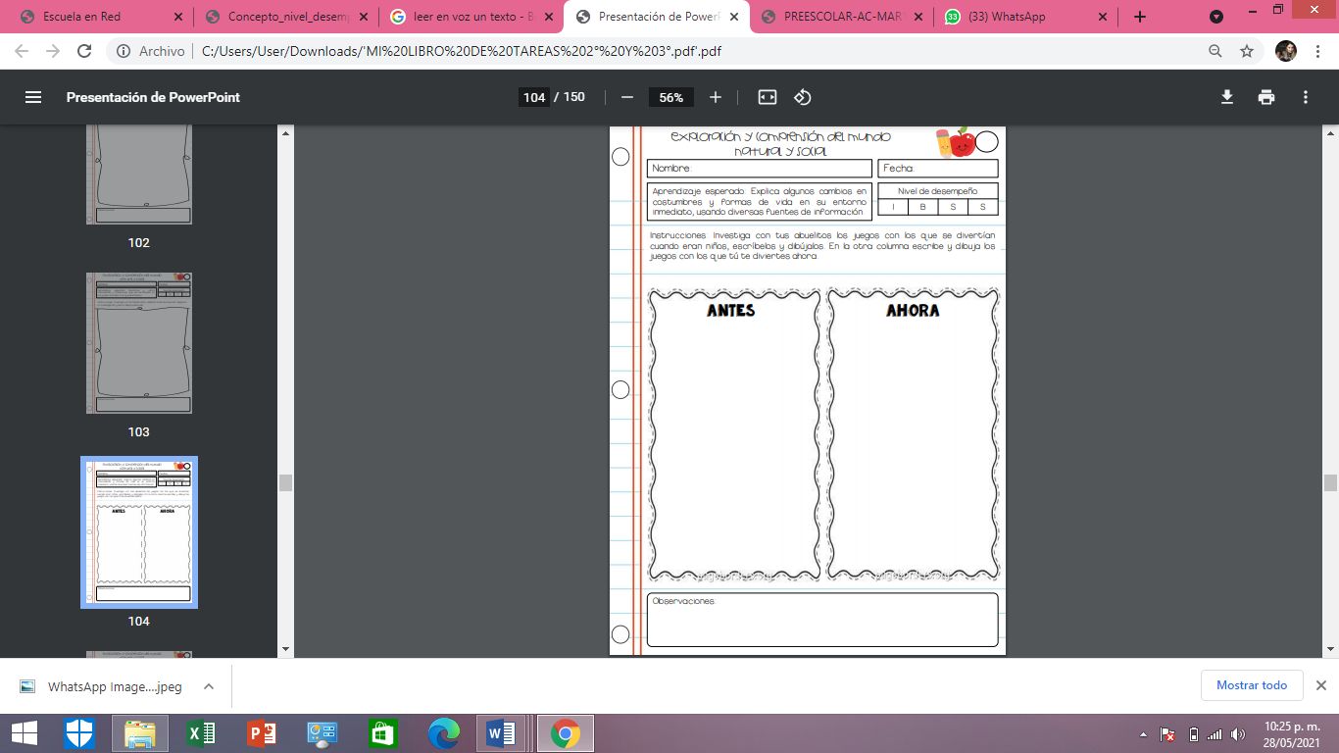

**MIÉRCOLES 2**

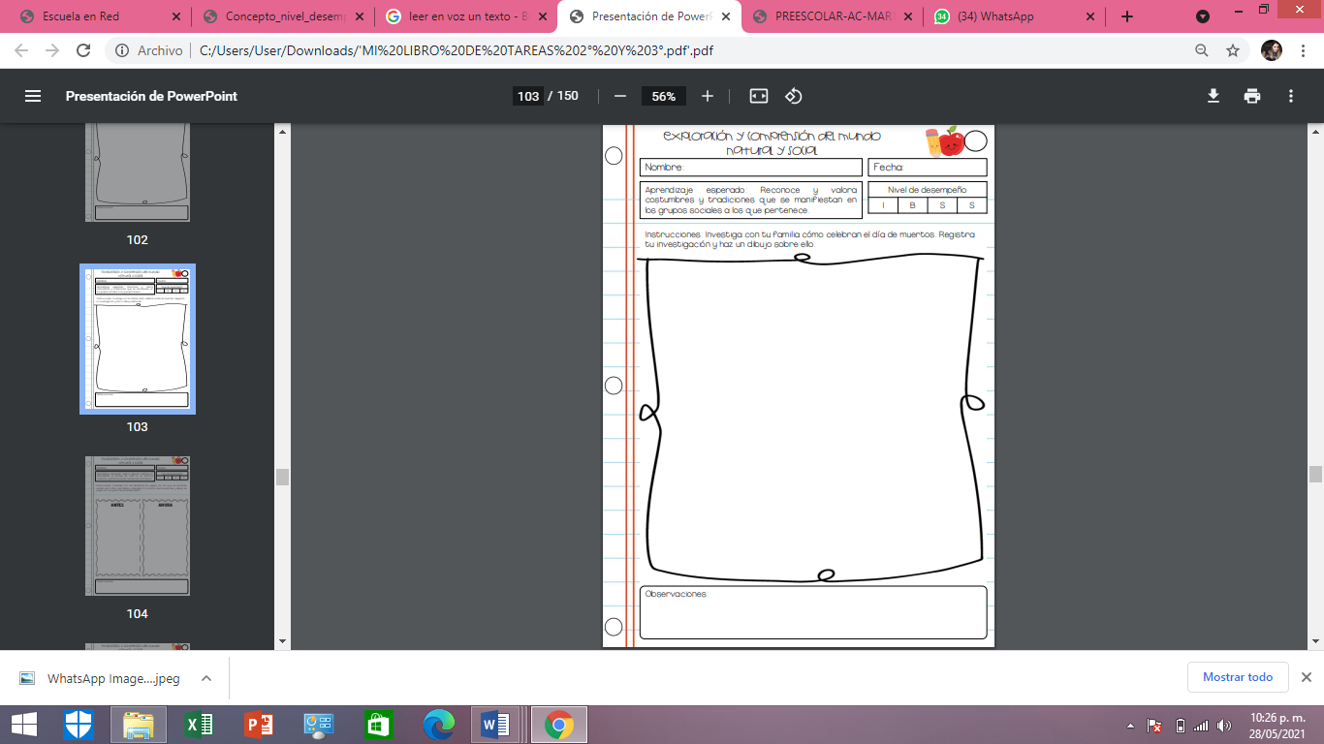

**JUEVES 3**

**2º NÚMEROS DEL 1 AL 10**

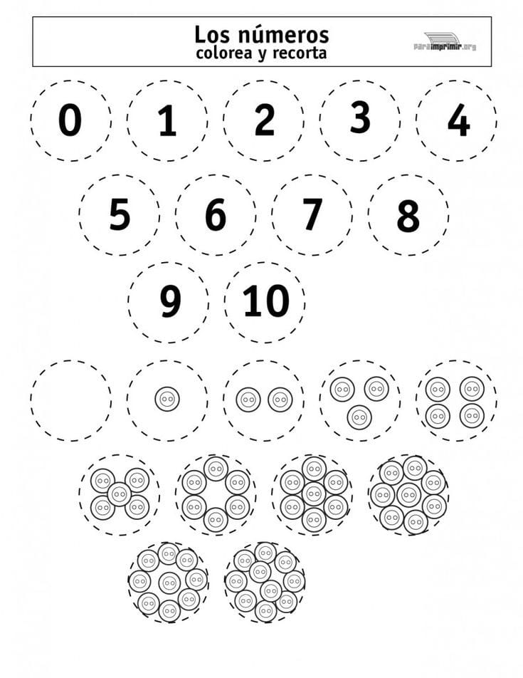

**3º FIGURAS GEOMETRICAS**

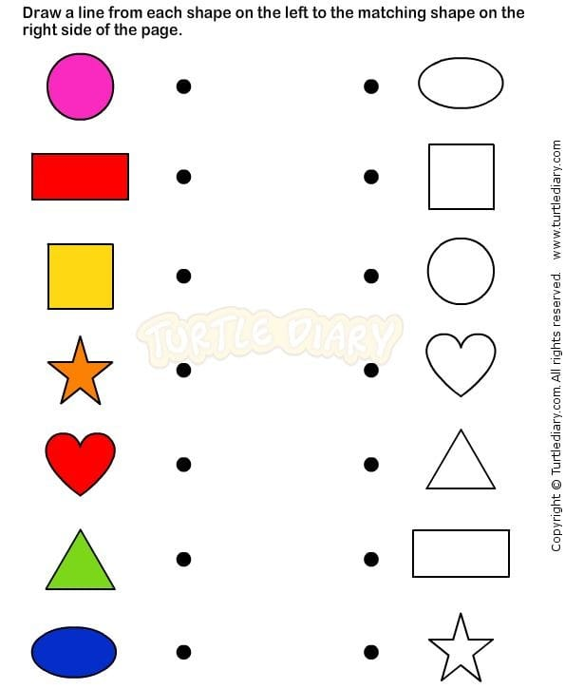

**ACTIVIDAD DE NOMBRE**

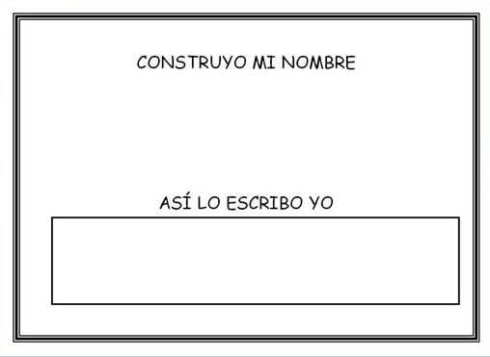

**VIERNES 4**

**HACER MASA**

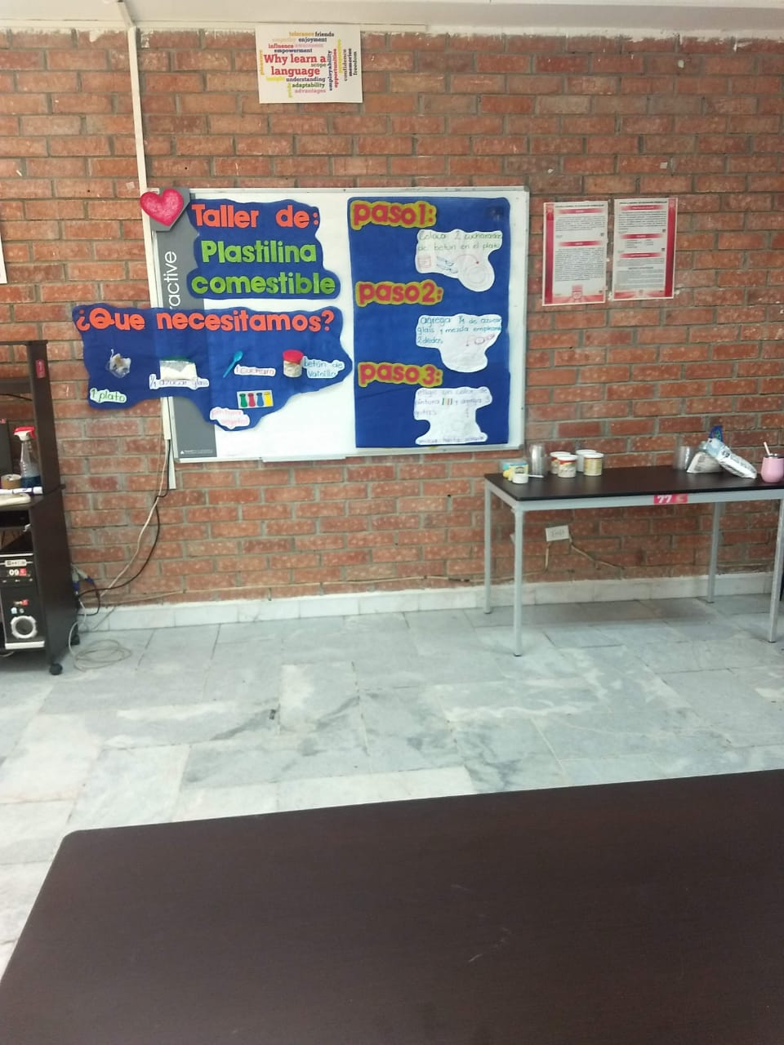

**REGISTRO DE EVIDENCIAS DIARIAS**

|  |  |  |  |  |  |
| --- | --- | --- | --- | --- | --- |
| **NOMBRE DEL ALUMNO** | **LUNES** | **MARTES** | **MIERCOLES** | **JUEVES** | **VIERNES** |
|  |  |  |  |  |  |
|  |  |  |  |  |  |
|  |  |  |  |  |  |
|  |  |  |  |  |  |
|  |  |  |  |  |  |
|  |  |  |  |  |  |
|  |  |  |  |  |  |
|  |  |  |  |  |  |
|  |  |  |  |  |  |
|  |  |  |  |  |  |

**DESCRIPCIÓN DE LOGROS, DIFICULTADES Y RETROALIMENTACIÓN QUE SE HIZO DE FORMA DIARIA A LOS ALUMNOS**

|  |  |
| --- | --- |
| **DIA** | **DESCRPCION** |
| **LUNES** | **Alumno 1:**  **Alumno 2:**  **Alumno 3:**  **Alumno 4:**  **Alumno 5:** |
| **MARTES** | **Alumno 1:**  **Alumno 2:**  **Alumno 3:**  **Alumno 4:**  **Alumno 5:** |
| **MIERCOLES** | **Alumno 1:**  **Alumno 2:**  **Alumno 3:**  **Alumno 4:**  **Alumno 5:** |
| **JUEVES** | **Alumno 1:**  **Alumno 2:**  **Alumno 3:**  **Alumno 4:**  **Alumno 5:** |
| **VIERNES** | **Alumno 1:**  **Alumno 2:**  **Alumno 3:**  **Alumno 4:**  **Alumno 5:** |